Принцип деятельности ШСМ
- Добровольность
- Конфиденциальность
- Нейтральность
- Приоритет потребностей пострадавшего
- Личная ответственность нарушителя
- Активное участие сторон в
разрешение конфликта, принятие решение и ответственность за выполнения соглашения

ШКОЛЬНАЯ СЛУЖБА

МЕДИАЦИИ (ПРИМИРЕНИЯ)
Что это такое?
Это группа подростков с руководителем взрослым (медиатором), организованно вписывающаяся в структуру школы, целью работы которой являются содействие профилактике
правонарушений и социальной
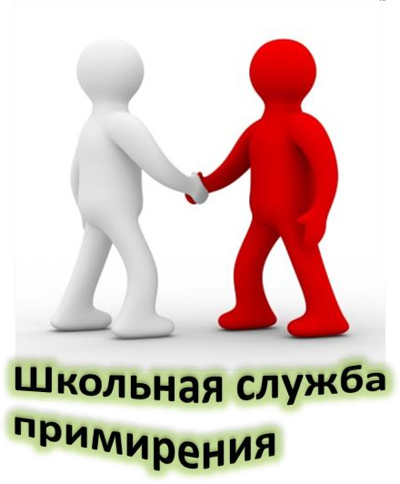
реабилитации участников конфликтных и криминальных ситуаций на основе принципа восстановление правосудия.

А так же это….
- Разрешение конфликтов силами
самой школы.
- Изменение традиций реагирования на конфликтные ситуации.
- Школьное самоуправление и волонтерское движение
подростков.

Основные формы работы
ШСМ:
  - Программа примирения жертвы и обидчика — встреча
по заглаживанию вреда.
- Программа примирения в семье — даст возможность сделать шаг членам семьи к осознанию необходимости
собственных усилий и изменению стратегий поведения в ситуации.
- Семейная конференция — программа включает в себя совместные действия семьи и
ребенка по принятию ответственности за выход из конфликтной ситуации и
изменению поведения ребенка
МОУ «СОШ №3» с.п.Баксаненок

ул.Ерижокова, 269

sosh3baksanenok@yandex.ru

Школьная служба
медиации
(примирения)

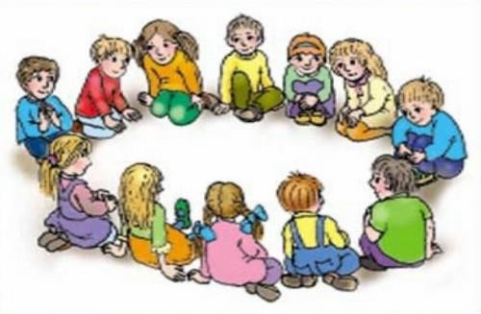

ШСП способствует формированию социально – психологической компетентности обучающихся….
  - выражение: способность изъясняться, выражать свои знания, мнение и желания;
  - восприятие: способность слушать, наблюдать за другими членами группы, воспринимать события и динамику процесса в группе;
  - открытость: способность выслушивать критику и конструктивно спорить с другими;
    - сотрудничество: способность осознавать и воспринимать возможности собственных действий и ответственность,
умение понимать и приспосабливаться к действиям других

